РОССИЙСКИЙ УНИВЕРСИТЕТ ДРУЖБЫ НАРОДОВ
Факультет физико-математических и естественных наук
Кафедра прикладной информатики и теории вероятностей

ОТЧЕТ
по лабораторной работе № 8
дисциплина: Архитектура компьютера

Студент: Павличенко Родион Андреевич

Группа: НПИбд-02-24

МОСКВА
2024 г.
Цель работы
Цель работы : научиться работать с циклами на языке Ассемблера, а также научиться обрабатывать аргументы командной строки.
Выполнение лабораторной работы
Для начала выполнения лабораторной работы создадим рабочую директорию и файл lab8-1.asm
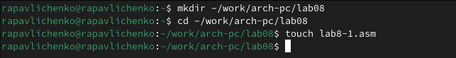
Создание рабочей директории и файла lab8-1.asm
Далее, запустим Midnight commander
Запуск Midnight commander
Теперь, вставим в ранее созданный файл из листинга 8.1. Он должен запускать цикл и выводить каждую итерацию число, на единицу меньше предыдущего (начинается выводить с числа N).
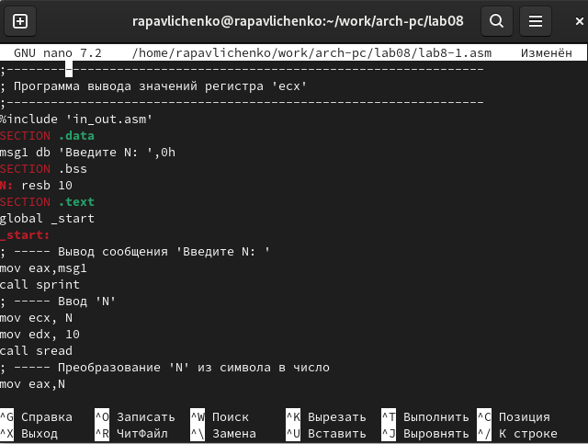
Вставка кода из файла листинга 8.1
Чтобы собрать код, нужен файл in_out.asm. скопируем его из директории прошлой лабораторной
работы
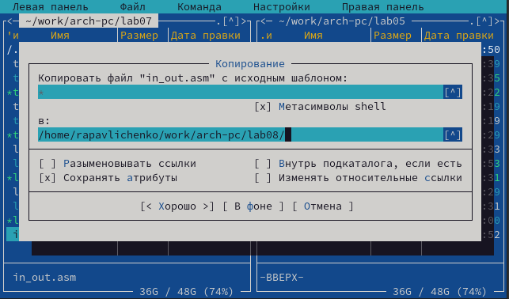
Копирование файла in_out.asm в рабочую директорию
Теперь соберём программу и посмотрим на результат выполнения
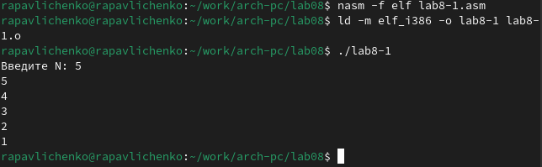
Сборка программы из файла lab8-1.asm и её запуск
Как видим, она выводит числа он N до единицы включительно. Теперь попробуем изменить код, чтобы в цикле также отнималась единица у регистра ecx
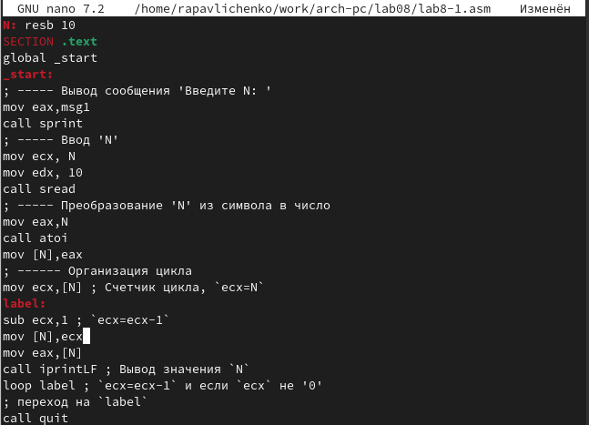
Изменение файла lab8-1.asm
Попробуем собрать программу и запустить её
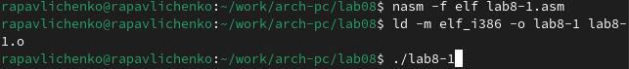
Повторная сборка программы из файла lab8-1.asm и её запуск
Введём в качестве N число 5 и посмотрим на результат выполнения
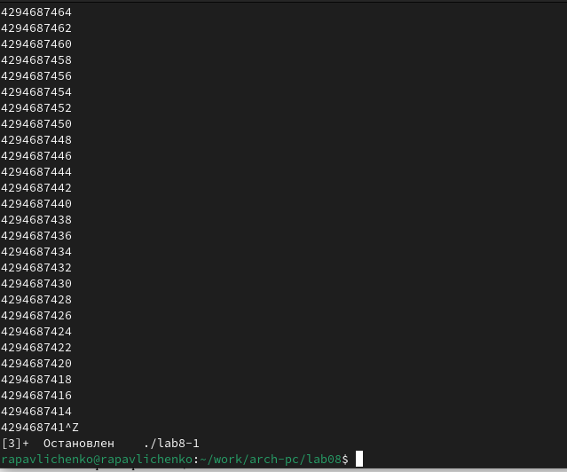
Результат вывода
Как видим, цикл выполняется бесконечное количество раз. Это связано с тем, что цикл останавливается в тот момент, когда при проверке ecx равен 0, но он каждое выполнение цикла уменьшается на 2, из-за чего, в случае нечётного числа, никогда не достигнет нуля. Регистр ecx меняет своё значение дважды: стандартно -1 после каждой итерации и -1 в теле цикла из-за команды sub. Если на вход подать чётное число, цикл прогонится N/2 раз, выводя числа от N-1 до 1 (выводит через одно число)
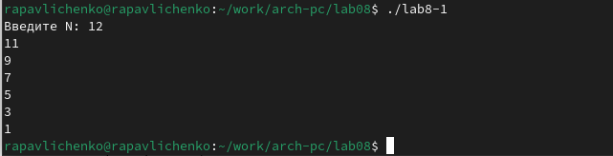
Результат вывода для чётного N
Таким образом, количество итераций цикла не равно N ни при подаче на вход чётного числа, ни при подаче нечётного.
Теперь попробуем изменить программу так, чтобы она сохраняла значение регистра ecx в стек
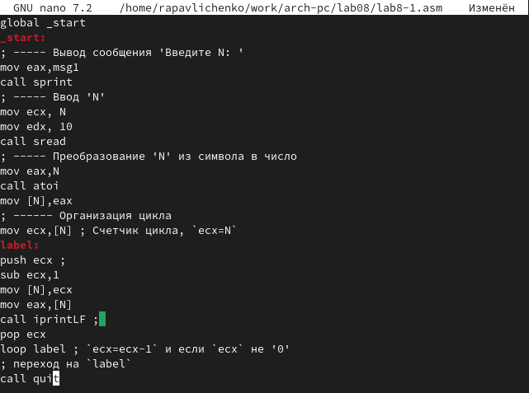
Редактирование файла lab8-1.asm
Попробуем собрать и запустить программу
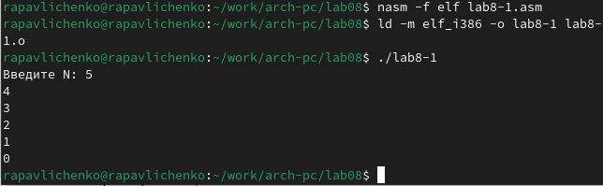
Повторная сборка программы из файла lab8-1.asm и её запуск
Теперь, программа выводит все числа от N-1 до нуля. Таким образом, число прогонов цикла равно числу N. Создадим второй файл
Создание второго файла: lab8-2.asm
И вставим в него код из файла листинга 8.2
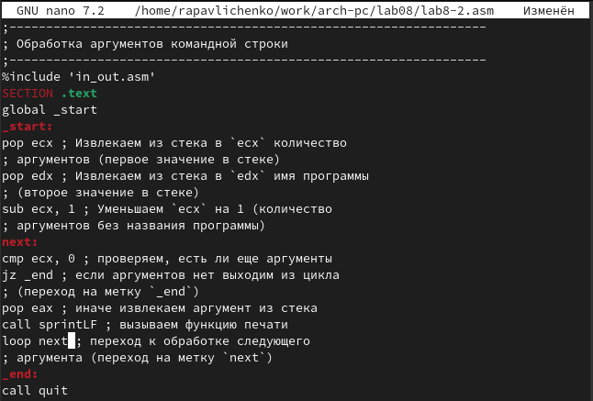
Запись кода из листинга 8.2 в файл lab8-2.asm
Соберём и запустим его, указав некоторые аргументы. Посмотрим на результат
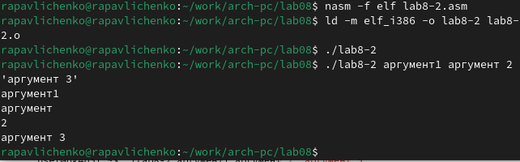
Сборка программы из файла lab8-2.asm и её запуск
Как видим, он обработал 4 аргумента. Аргументы разделяются пробелом, либо, когда аргумент содержит в себе пробел, обрамляется в кавычки. Создадим третий файл
Создание третьего файла: lab8-3.asm
И вставим в него код из листинга 8.3. Он будет находить сумму всех аргументов
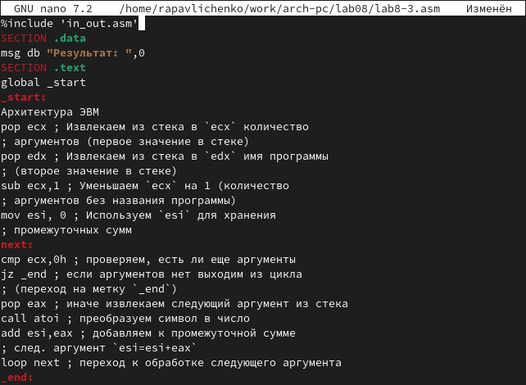
Запись кода из листинга 8.3 в файл lab8-3.asm
Теперь соберём программу и запустим её
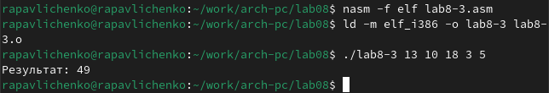
Сборка программы из файла lab8-2.asm и её запуск
Как видим, программа действительно выводит сумму всех аргументов. Изменим её так, чтобы она находила не сумму, а произведение всех аргументов
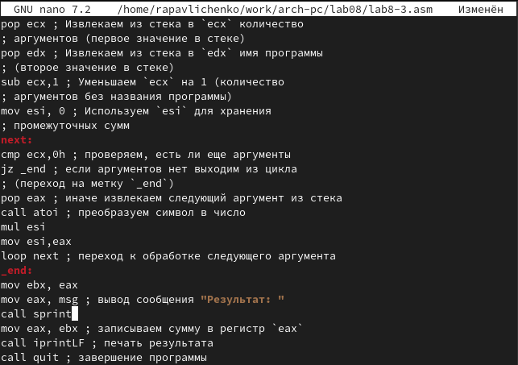
Изменение файла lab8-3.asm
Соберём программу и запустим её
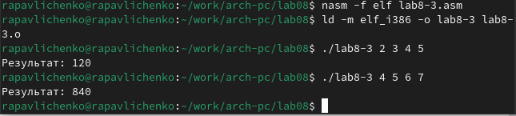
Повторная сборка программы из файла lab8-3.asm и её запуск
Как видим, программа выводит правильный ответ
Выполнение задания для самостоятельной работы
Для выполнения самостоятельной работы создадим файл в формате .asm
Создание файла самостоятельной работы
В рамках самостоятельной работы необходимо сделать задание под вариантом 1. Так, необходимо сложить результаты выполнения функции f(x)=2x+15 для всех введённых аргументов
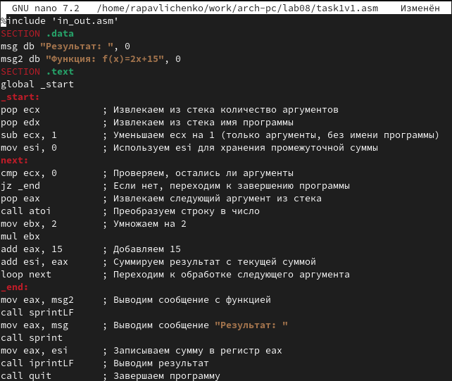
Код файла самостоятельной работы
Соберём и запустим программу, вводя различные аргументы
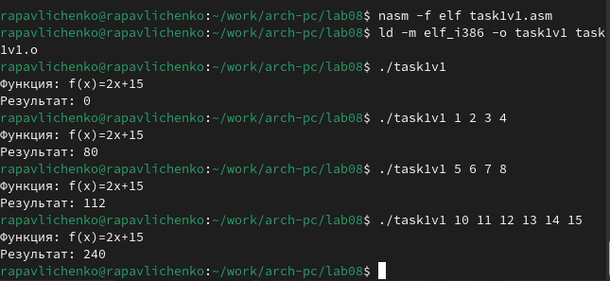
Сборка и запуск программы первого задания самостоятельной работы, а также результат выполнения
Пересчитав результат вручную, убеждаемся, что программа работает верно

Вывод
В результате выполнения лабораторной работы были получены навыки работы с циклами и обработкой аргументов из командной строки. Были написаны программы, использующие все вышеописанные аспекты

